附件2：
培训报名学习及证书领取流程

一、培训报名学习流程
（一）培训课程领取
使用微信扫描下方二维码报名：点击免费领取课程→输入报名信息→点击保存→再次点击免费领取课程→点击查看商品。（直播学习报名截止日期2023年11月15日下午18:00）
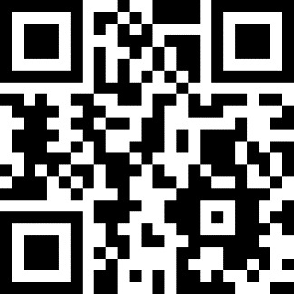
（报名二维码）

（二）观看链接（手机、电脑都可以用）
复制下方链接到微信中任意“对话框”→手机、电脑在微信中直接点击链接→点击查看商品→点击目录→点击主题文字。（注意：必须使用报名的微信点击链接）
https://appfA73N8937598.h5.xiaoeknow.com/p/course/column/p_65090b8ce4b064a863b8ac94
（三）注意事项
1.学习截止时间2023年11月20日18时，到期后学习链接失效；
2.截止2023年11月20日18时前未完成学习的，不颁发学时证书；
3.课程容量有限，仅限广西师范大学内部使用，勿将学习链接外传。
二、证书打印方式
根据下图所示操作。（注：2023年11月30日后可下载）
